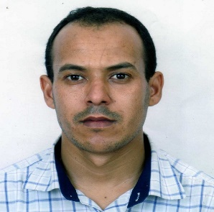

NEKKAA Abdelkader

26/05/1987

Permis de conduire

Libre de tout engagement

Passeport valide

Ingénieur informatique

Expériences

**2014- APN –**

Gestion courrier électronique

**2015- freelance –**

Gestion du logiciel de gestion

Gestion de ventes et facturation (torréfaction de café, peinture et électricité, commerce)

#### **2016- informaticien - ceramis**

Chef ce cellule informatique

**2017 - CNTSID – ingénieur d’état en informatique**

maintenance system et serveur administrateur system : linux et redhat, Ansible, informix, creation des script linux automatisation des taches déploiement conception et développement de nouveau si avec la société coree de sude cupia avec la Framework Angular et Springs boot

Formations

**Année 2010– ingéniorat en informatique industrielle**

Université de Mostaganem

**Année 2011– master en ingénieries des systèmes d’information**

Université de Mostaganem

**Année – 2017 formation java esi alger**

**Anne 2022 :formation angular, spring boot coree de sude cupia**

Centres d’intérêts

Sport, Passions, Projets

 0660802160

nekaaabdelakader1987@gmail.com



Adresse nekakaa Mansourha

Compétences

-java ,typescript

-framework angular

-framework spring boot

-linux , redhat

-postegress ,mysql*

-ansible, yaml

Langues

Arabe : Maternelle

Français : Courant

Anglais : intermédiaire